ขั้นตอนการลงข่าวประชาสัมพันธ์

โดยลง 2 เว๊ปไซด์

1. สำนักงานเลขา

2. ศูนย์ส่งเสริม

1.ใส่รหัสผู้ดูแลระบบเว๊ปไซด์

2. เลือกสำนักงานเลขานุการองค์การบริหารส่วนจังหวัด

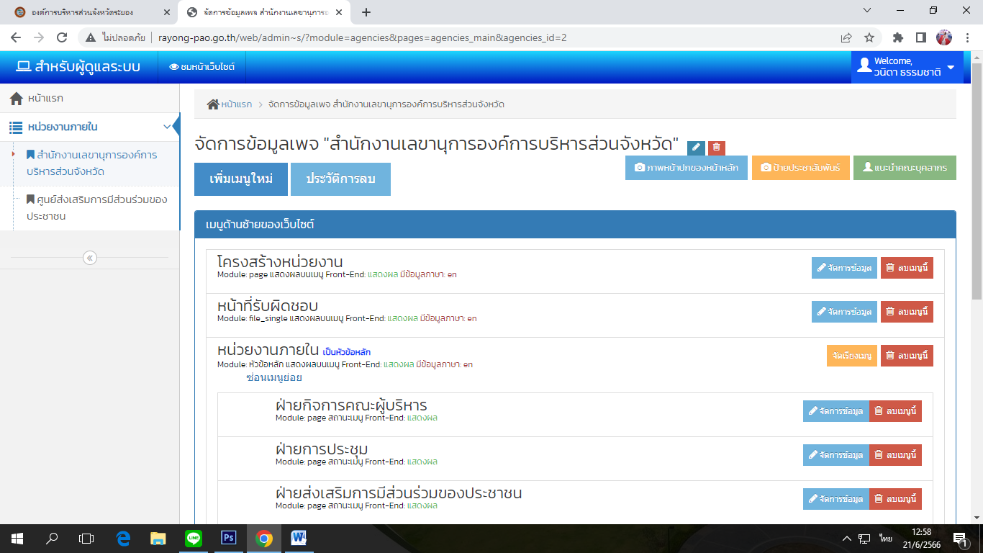

3. เลือกหัวข้อข่าวสารประชาสัมพันธ์ กด จัดการข้อมูล

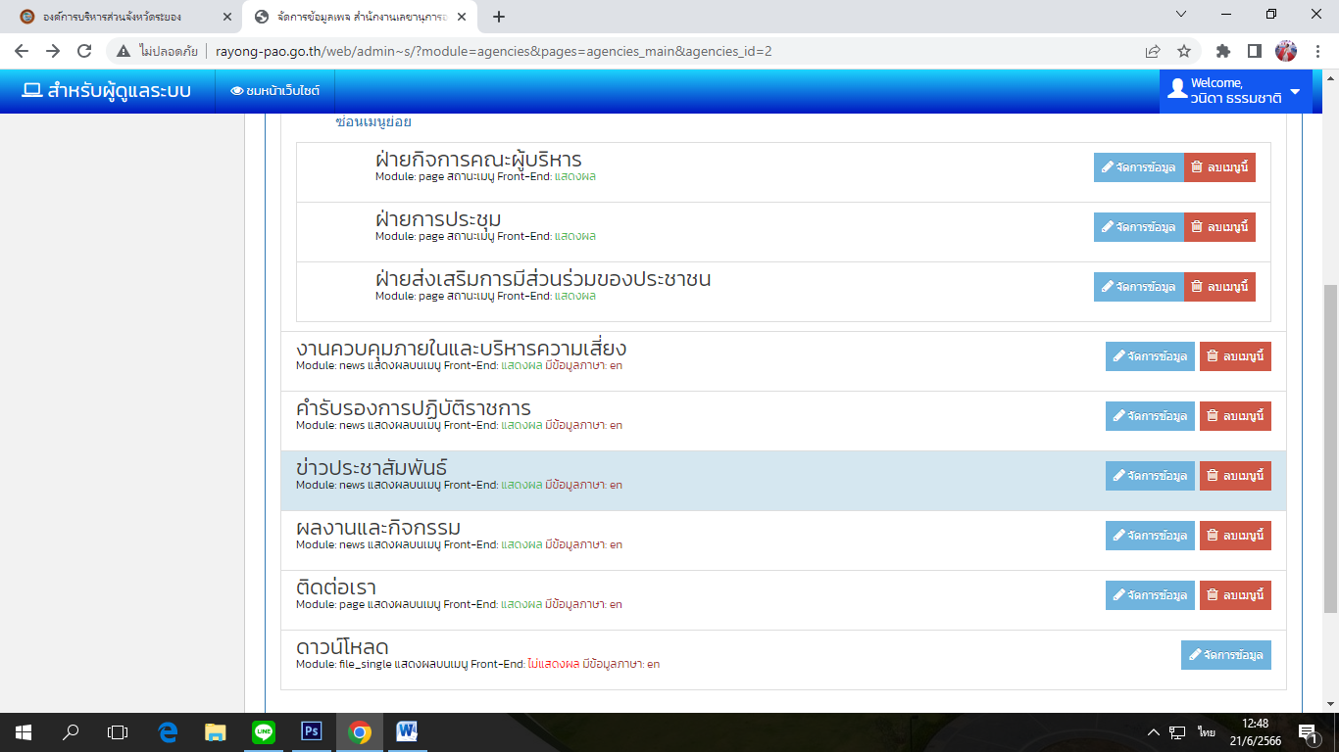

4. กดแก้ไขข้อความเพื่อเข้าไปก๊อปปี้ข้อความ

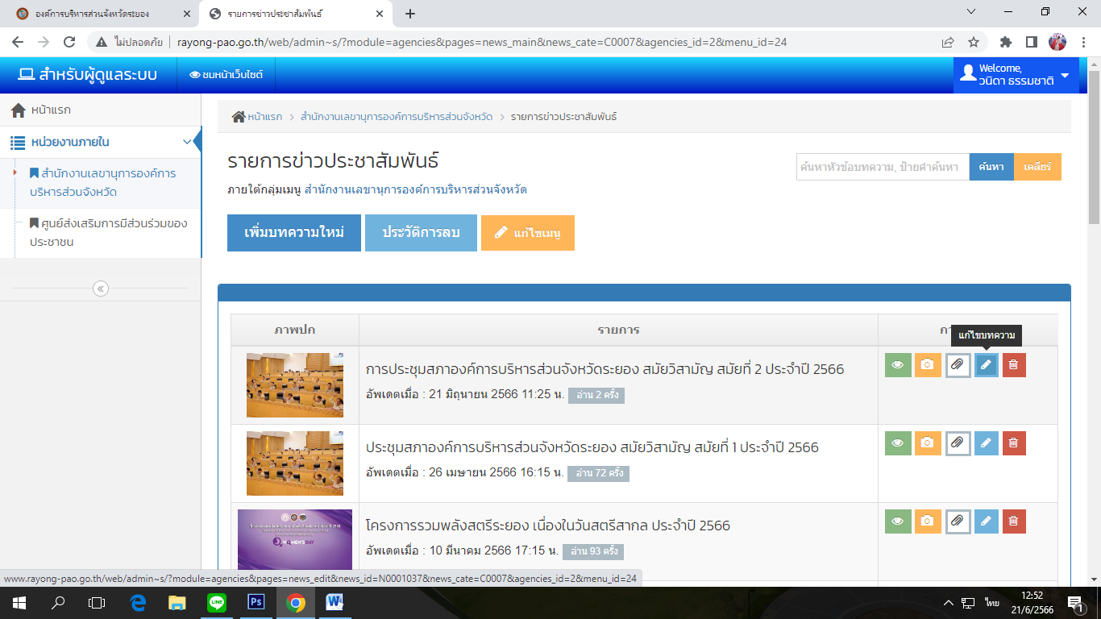 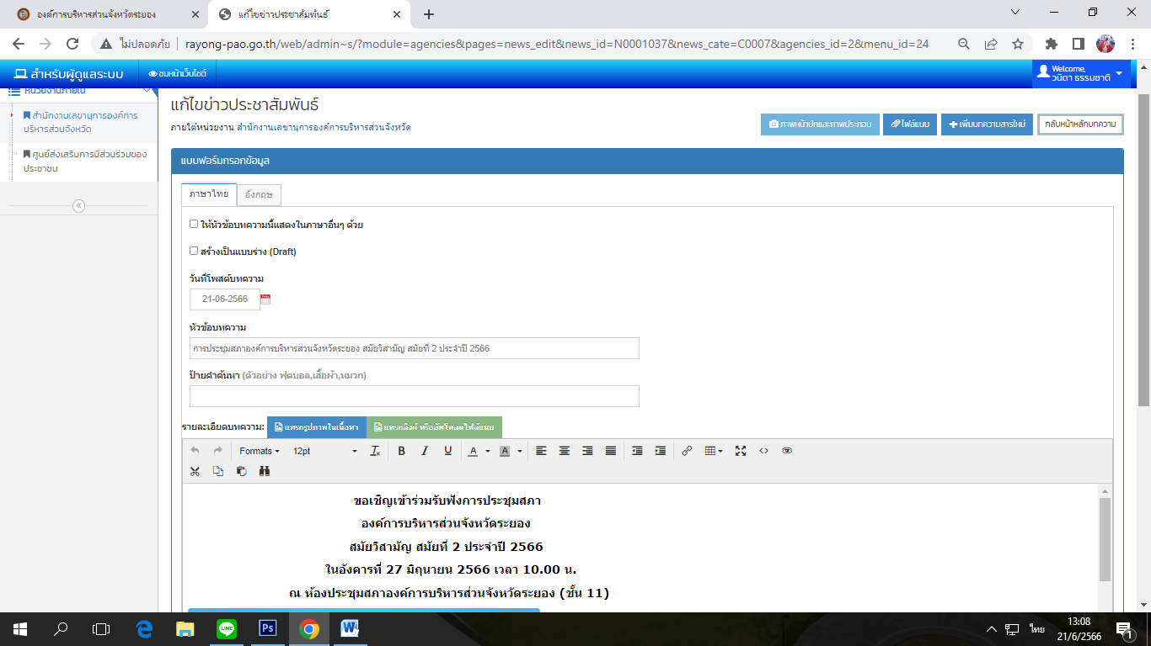

5. กด เพิ่มบทความใหม่

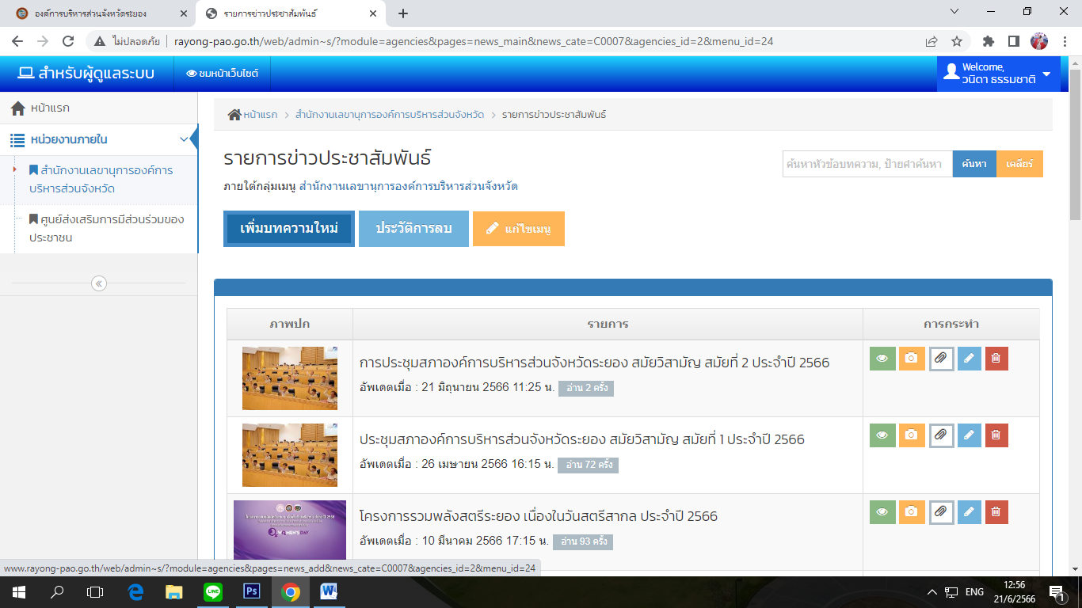

7. วางข้อความที่ก๊อปปี้ และตรงหัวข้อบทความใส่ชื่อเรื่องตามหนังสือ

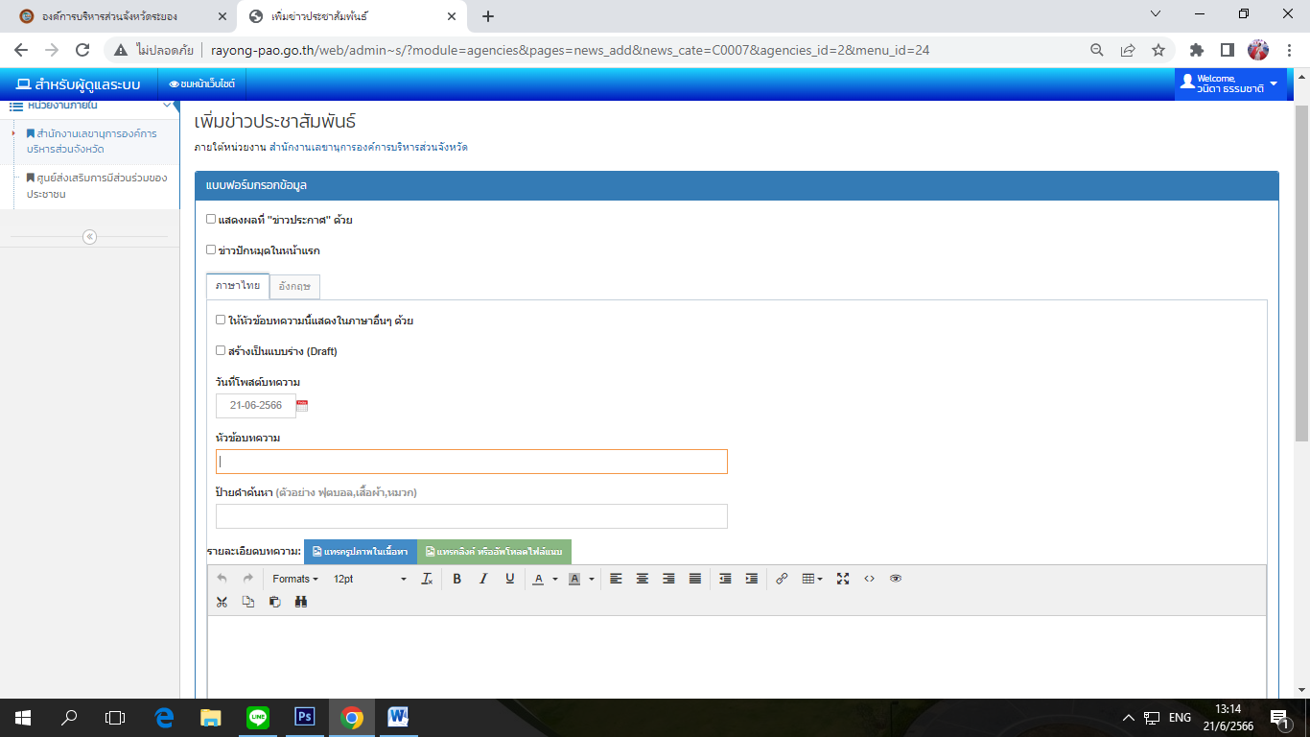

8. เรียบร้อยแล้วกด แทรกลิงค์ หรืออัพโหลดไฟล์แบบ



9. กดเพิ่มไฟล์แนบ

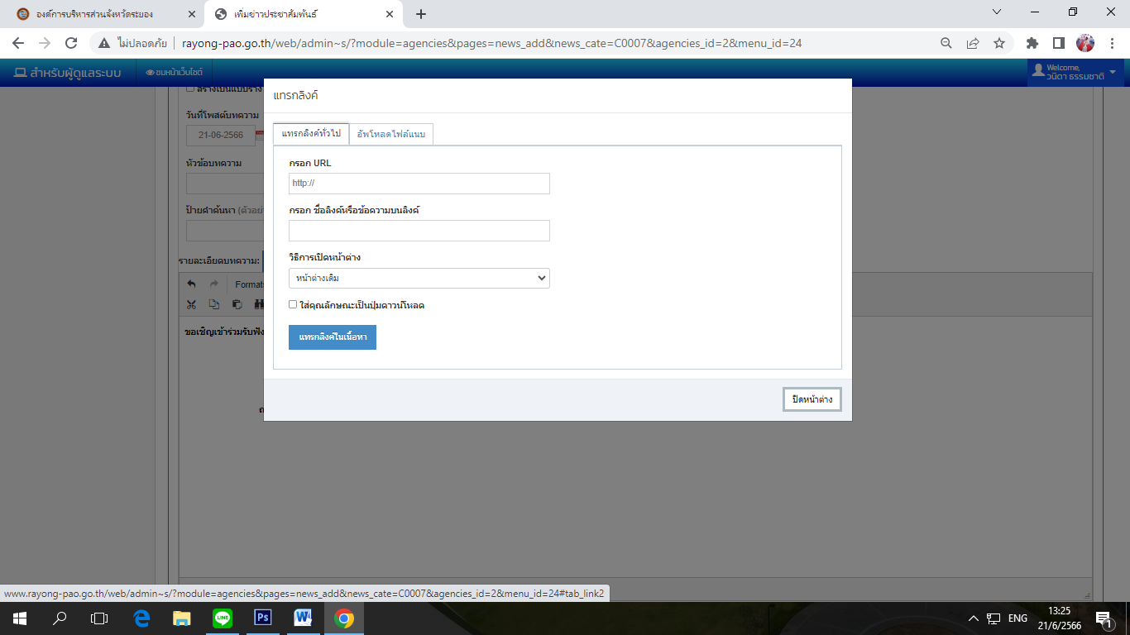

10. แนบไฟล์ที่ 1

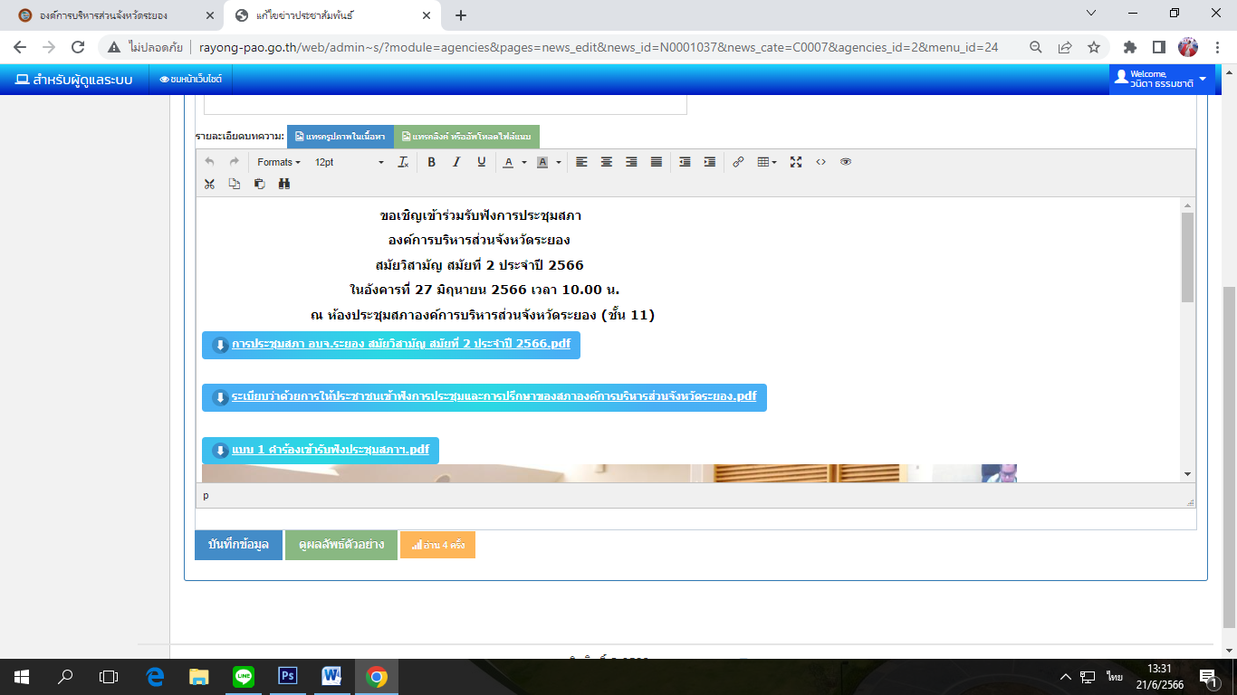

11. แนบไฟล์ที่ 2



12. แนบไฟล์ที่ 3



13. กดแทรกรูปภาพ

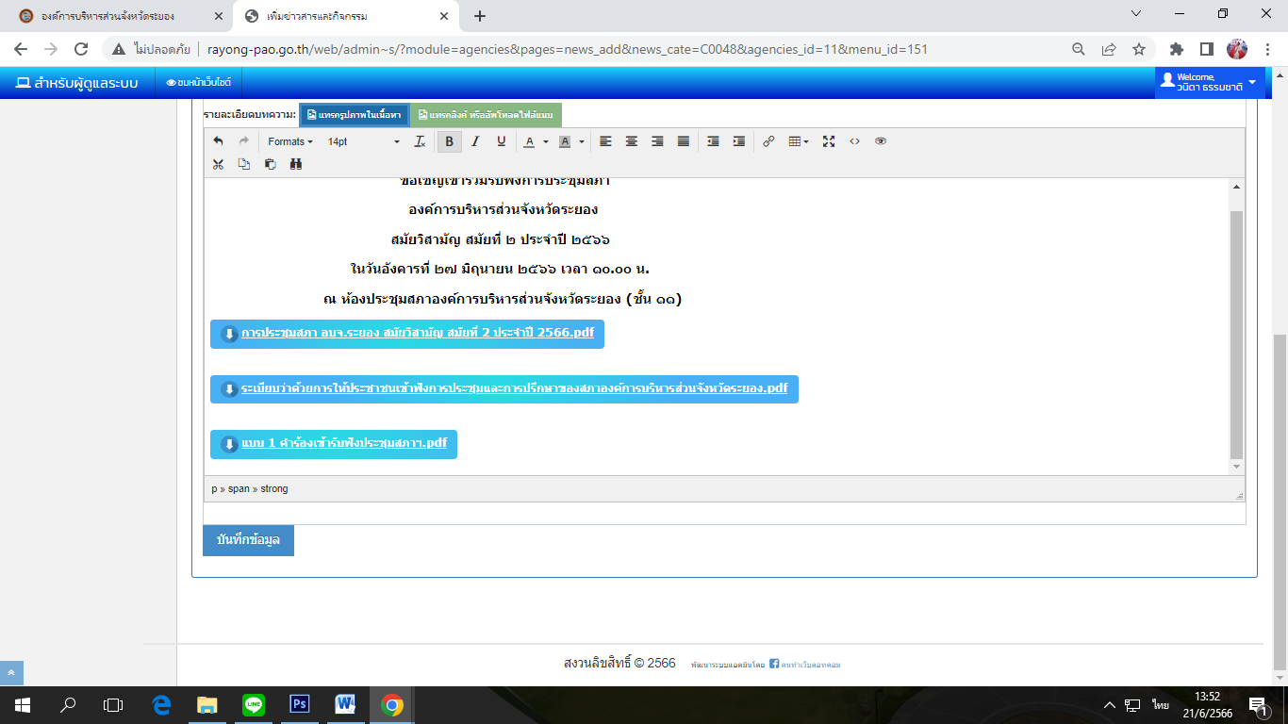

14. เลือกรูปภาพ

15. กด OPEN

16. บันทึกข้อมูล

17. กดเพิ่มรูปภาพ

18. เลือกรูปภาพ

19. กดกลับหน้าเดิม